附件一：2026成都武侯祠博物馆废旧灯组清单

名称： | 01《马踏繁花·英雄咏》造型灯组
现场规格： | 24m*5m*14m
工艺材质： | 50方管、50/40角钢主结构钢架，丝架立体造型，外饰色丁布裱糊，美工美术处理；整体铜线LED内透光源，局部LED灯带轮廓勾勒。
白天效果： | 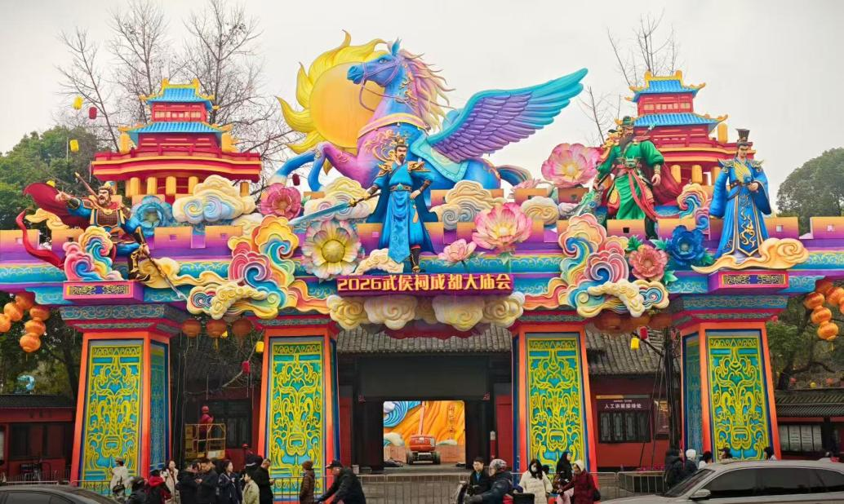

名称： | 02《跃马檀溪·以兴汉室》造型灯组
现场规格： | 长8米，宽6米，高12米
工艺材质： | 40方管、40/30角钢主结构钢架，丝架立体造型，外饰色丁布裱糊，美工美术处理；整体铜线LED内透光源，局部LED灯带轮廓勾勒
白天效果： | 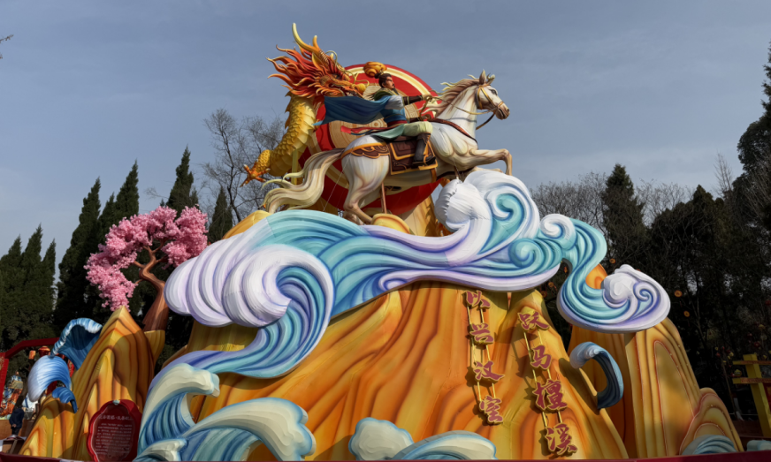

名称： | 03《萌将贺岁》造型灯组
现场规格： | 长 10 米，宽4米，高 3 米
工艺材质： | 30方管、30角钢主结构钢架，丝架立体造型，外饰色丁布裱糊，美术师美术处理；整体铜线LED内透光源，局部LED灯带轮廓勾勒。
白天效果： | 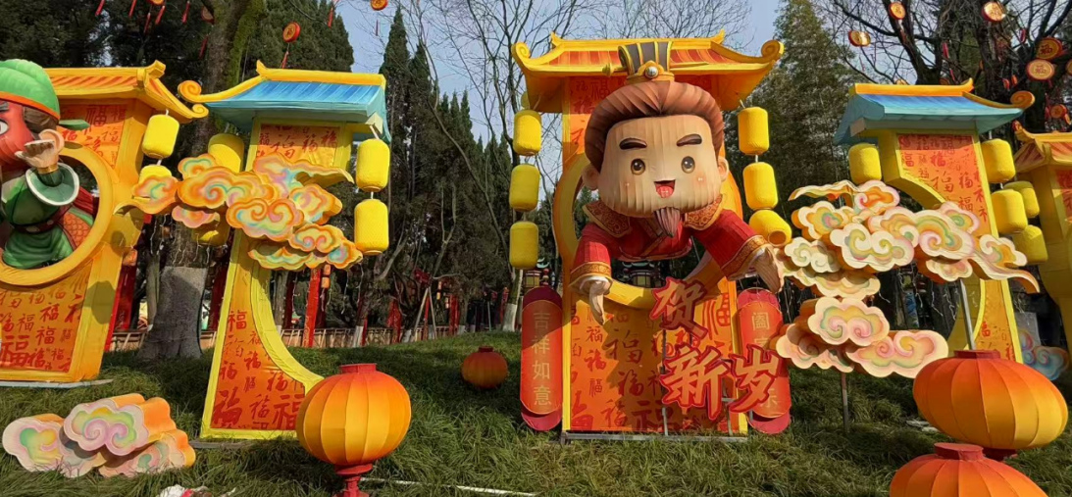

名称： | 04《君臣之交·汉室长明》造型灯组
现场规格： | 长45米，宽45米，高20米
工艺材质： | 40方管、40/30角钢主结构钢架，丝架立体造型，外饰色丁布裱糊，美工美术处理；整体铜线LED内透光源，局部LED灯带轮廓勾勒
白天效果： | 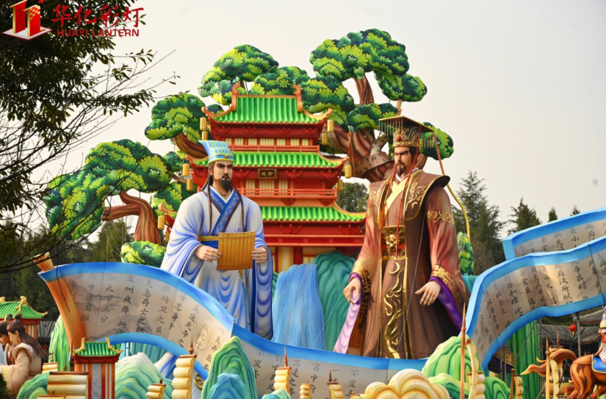

名称： | 05《阙起风云·策马三国》型灯组
现场规格： | 长130米，宽12米，高7米
工艺材质： | 40方管、40/30角钢主结构钢架，丝架立体造型，外饰色丁布裱糊，美术师美术处理；整体铜线LED内透光源，局部LED灯带轮廓勾勒。
白天效果： | 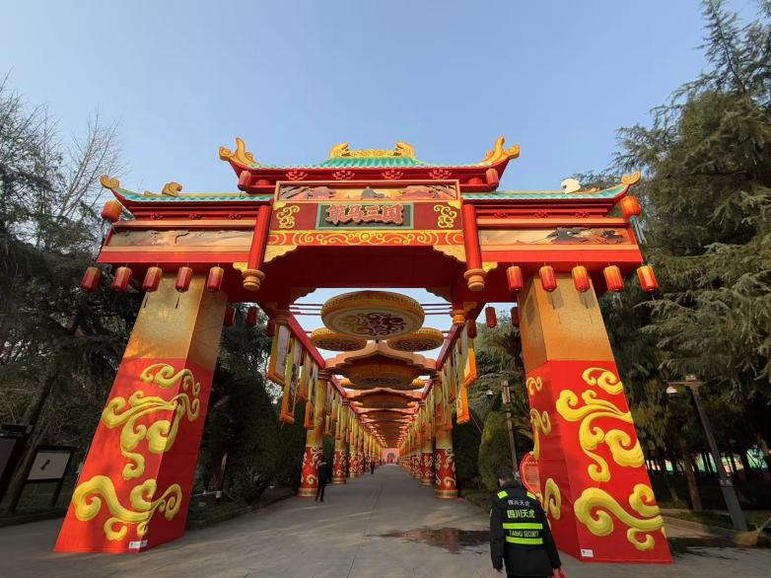

名称： | 06《牌坊门》鱼型灯组
现场规格： | 长10米，高8米，双面
材质： | 40角钢主结构钢架，丝架立体造型，外饰色丁布裱糊，美工美术处理。
白天效果： | 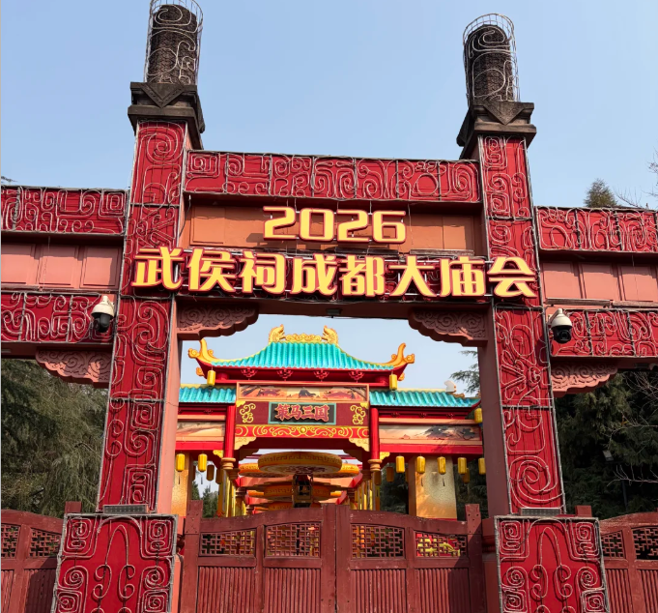

名称： | 07《琴瑟和鸣》型灯组
现场规格： | 长 4米，宽4米，高4米
材质： | 30方管、30角钢，丝架立体造型，外饰色丁布裱糊，美术师美术处理
白天效果： | 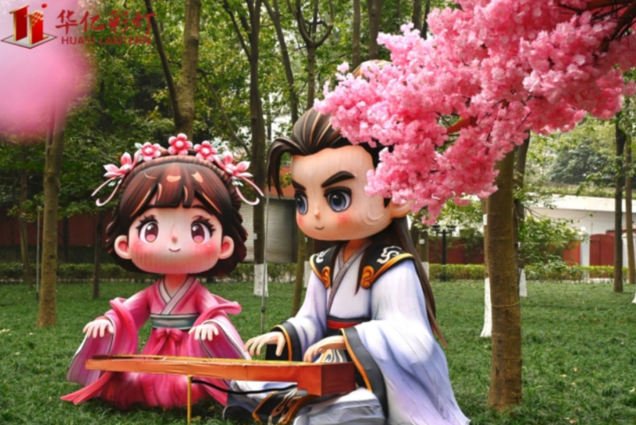

名称： | 08《五虎耀世·忠义长明》-长坂坡救主
现场规格： | 长8米，宽3米，高4.5米
工艺材质： | 40角钢主结构钢架，丝架立体造型，外饰色丁布裱糊，美术师美术处理；整体LED铜线内透光源，局部LED灯带轮廓勾勒。
白天效果： | 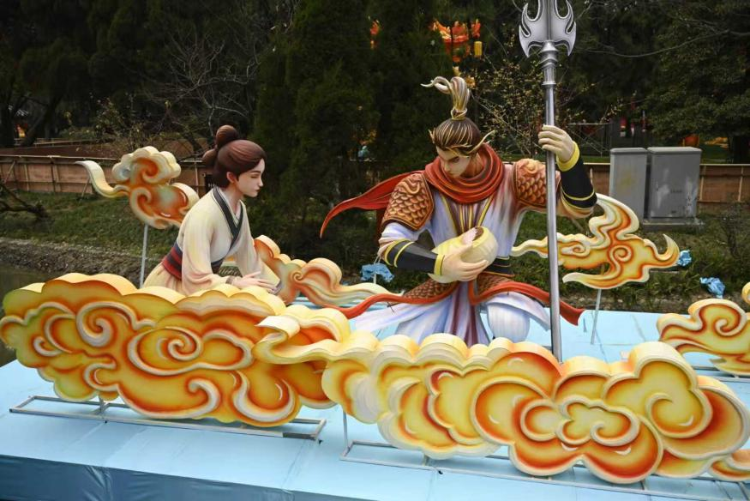

名称： | 09《五虎耀世·忠义长明》-长坂坡喝退曹军
现场规格： | 长8米，宽3米，高4.5米
工艺材质： | 40角钢主结构钢架，丝架立体造型，外饰色丁布裱糊，美术师美术处理；整体LED铜线内透光源，局部LED灯带轮廓勾勒。
白天效果： | 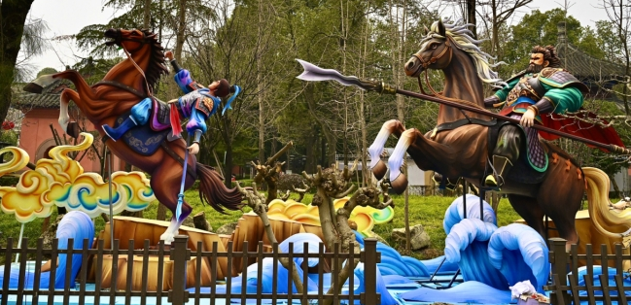

名称： | 10《五虎耀世·忠义长明》-渭水六战曹操
现场规格： | 长8米，宽3米，高4.5米
工艺材质： | 40角钢主结构钢架，丝架立体造型，外饰色丁布裱糊，美术师美术处理；整体LED铜线内透光源，局部LED灯带轮廓勾勒。
白天效果： | 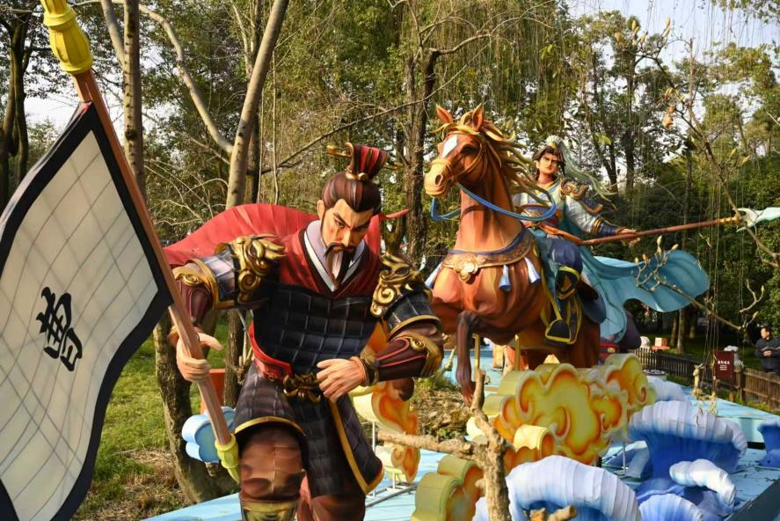

名称： | 11《五虎耀世·忠义长明》-刮骨疗伤
现场规格： | 长8米，宽3米，高4.5米
工艺材质： | 40角钢主结构钢架，丝架立体造型，外饰色丁布裱糊，美术师美术处理；整体LED铜线内透光源，局部LED灯带轮廓勾勒。
白天效果： | 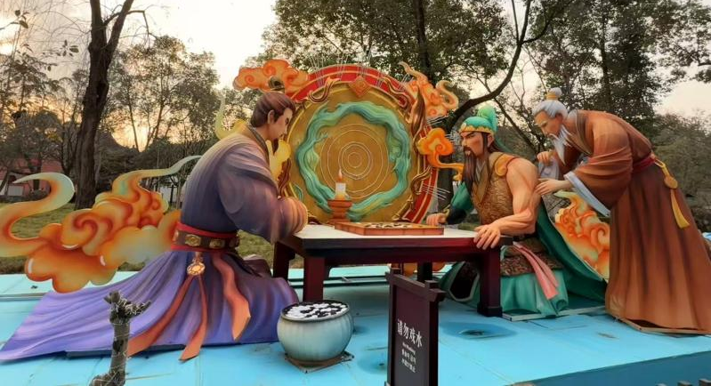

名称： | 12《五虎耀世·忠义长明》-定军扬威
现场规格： | 长8米，宽3米，高4.5米
工艺材质： | 40角钢主结构钢架，丝架立体造型，外饰色丁布裱糊，美术师美术处理；整体LED铜线内透光源，局部LED灯带轮廓勾勒。
白天效果： | 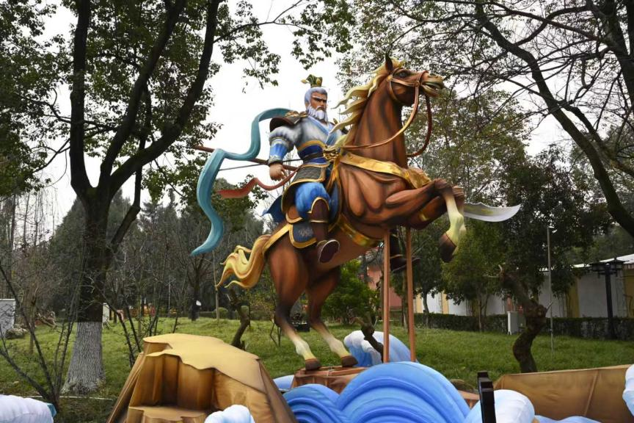

名称： | 13《盛世华灯》型灯组
现场规格： | 长8米，宽4米，高6米
工艺材质： | 40角钢主结构钢架，丝架立体造型，外饰色丁布裱糊，美术师美术处理；整体LED铜线内透光源，局部LED灯带轮廓勾勒，局部LED追光效果。
白天效果： | 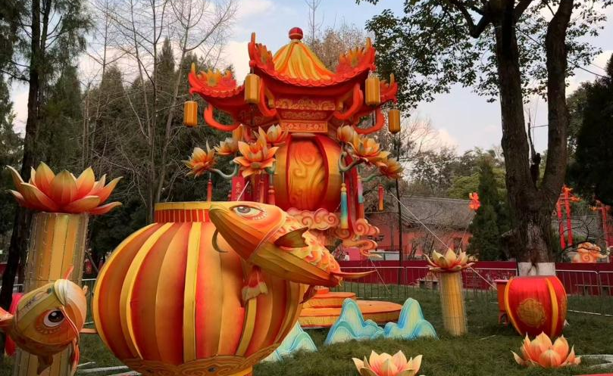

名称： | 14《莲鲤共舞》型灯组
现场规格： | 长20米，宽3米，高1.5~2米
工艺材质： | 30镀锌方管主结构钢架，丝架立体造型，外饰色丁布裱糊，美术师美术处理；整体LED铜线内透光源，局部LED灯带轮廓勾勒，局部LED追光效果。
白天效果： | 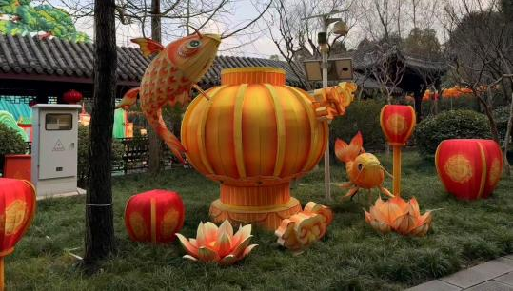  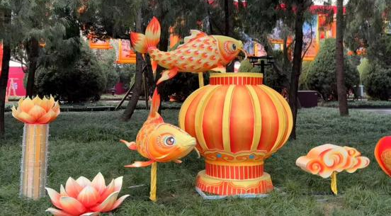

名称： | 15《拱桥亮化1》
现场规格： | 共6棵树，挂件综合数量200个
白天效果： | 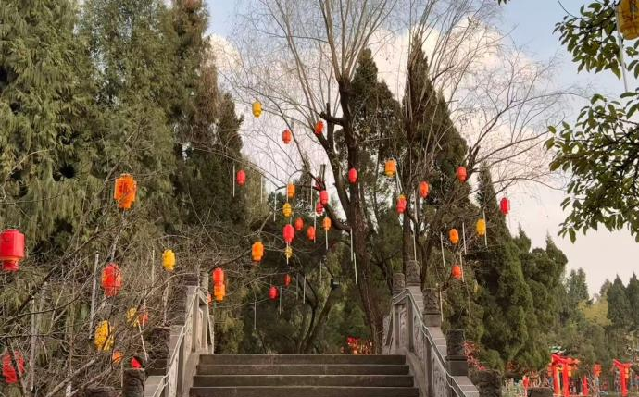

名称： | 16《拱桥亮化2》型灯组
现场规格： | 长 12米，宽5米，高5 米
工艺材质： | 30方管主结构钢架，丝架立体造型，外饰色丁布裱糊，美术师美术处理；整体LED铜线内透光源。
白天效果： | 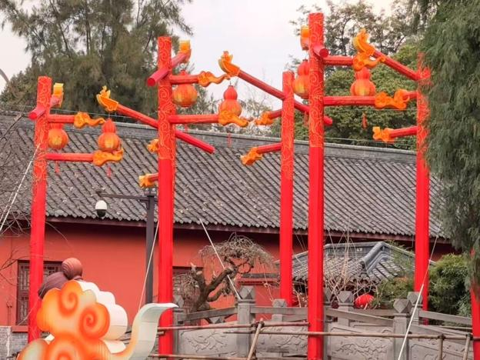

名称： | 17《三国名驹》型灯组
现场规格： | 长 30米，宽3米，高3米
工艺材质： | 马身采用分层裱糊，战甲使用非遗糖艺技术（新材料），缰绳LED灯带
白天效果： | 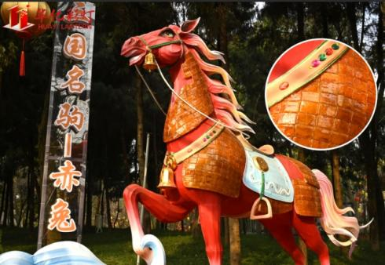  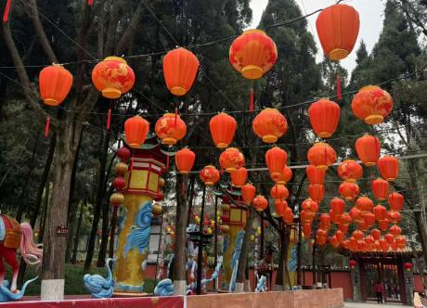

名称： | 18《锦囊妙计》型灯组
现场规格： | 长 10米，宽5米，高5米
工艺材质： | 30方管主结构钢架，丝架立体造型，外饰色丁布裱糊，美术师美术处理；整体LED铜线内透光源。
白天效果： | 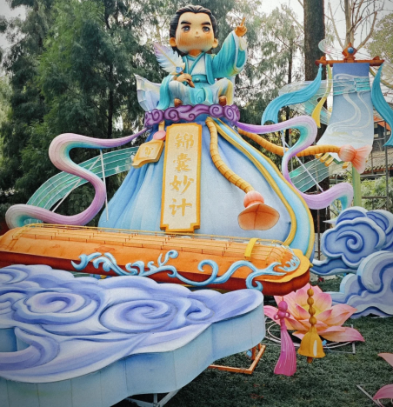

名称： | 19《煮酒论英雄》型灯组
现场规格： | 长 6米，宽5米，高3米
工艺材质： | 30方管主结构钢架，丝架立体造型，外饰色丁布裱糊，美术师美术处理；整体LED铜线内透光源。
白天效果： | 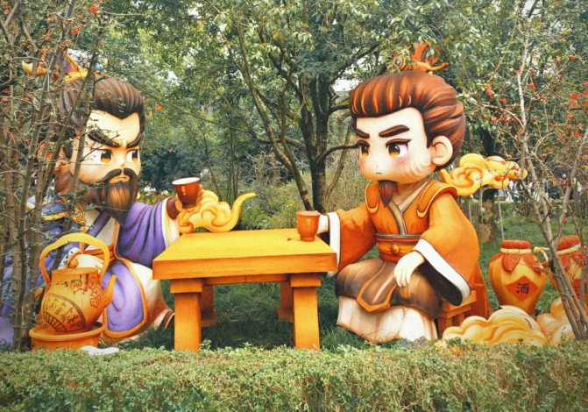

名称： | 20《神马都是浮云》型灯组
现场规格： | 长 8米，宽4米，高5米
工艺材质： | 30/40角钢主结构钢架，丝架立体造型，外饰色丁布裱糊，美术师美术处理；整体LED铜线内透光源，局部LED灯带轮廓勾勒，局部LED追光效果。
白天效果： | 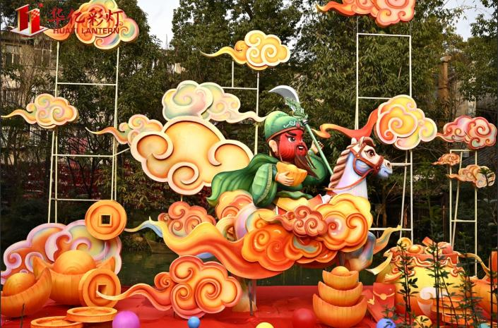

名称： | 21《小喜神》
现场规格： | 长2米，宽2米，高1.5-2米，共计7件
工艺材质： | 30角钢主结构钢架，丝架立体造型，外饰色丁布裱糊，美术师美术处理；整体LED铜线内透光源，局部LED灯带轮廓勾勒，局部LED追光效果。
白天效果： | 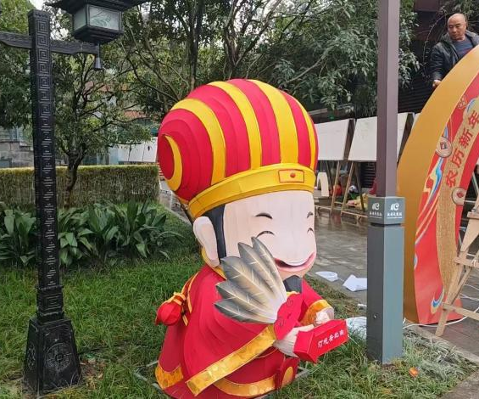

名称： | 22《西区大门》氛围亮化
现场规格： | 门内外树木
白天效果： | 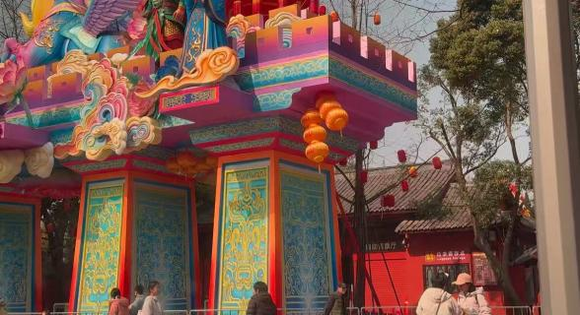  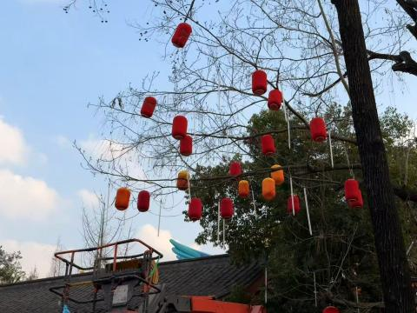

名称： | 23《蝶舞荧荧》氛围亮化
现场规格： | 中门外侧道路30米，挂件综合数量2056个。
白天效果： | 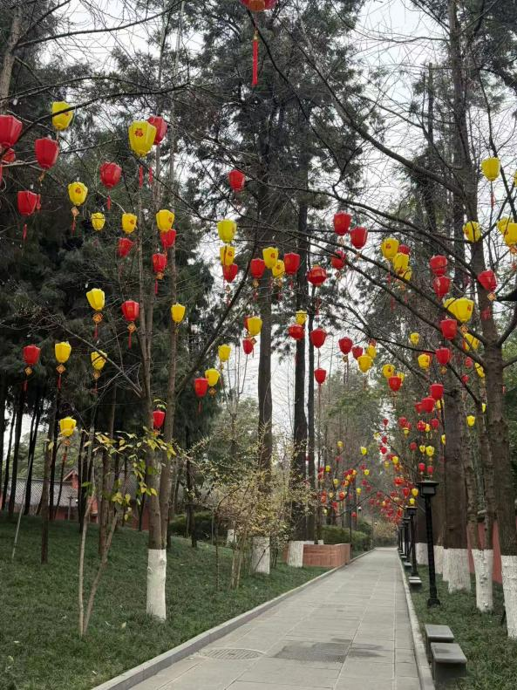  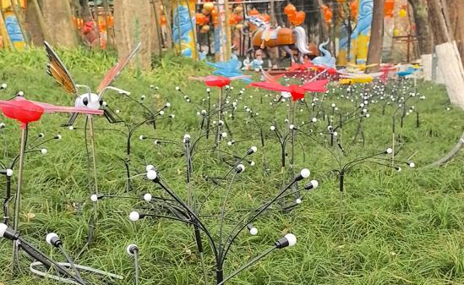

名称： | 24《蝶舞荧荧》氛围亮化
现场规格： | 中门外侧道路70米，挂件综合数量1800个。
白天效果：

名称： | 25《灯廊映画》氛围亮化
现场规格： | 湖边南侧道路80米，净空4米，挂件综合数量360个。
白天效果： | 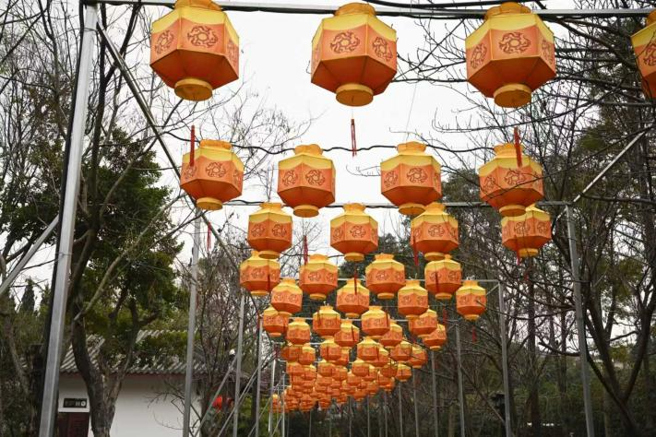

名称： | 26《三国迎春》氛围亮化
现场规格： | 湖边东侧道路70米，净空4米，挂件综合数量612个
白天效果： | 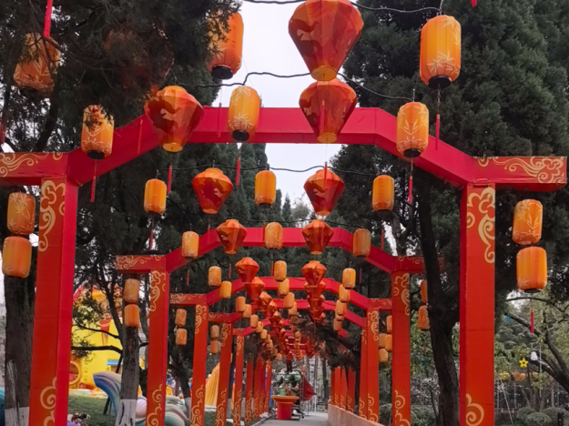

名称： | 27《流光》氛围亮化
现场规格： | 广场两侧灯笼，挂件综合数量1800个
白天效果： | 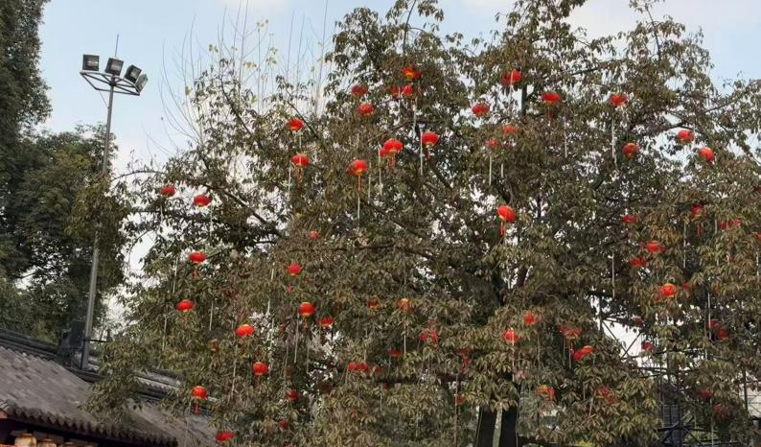

名称： | 28《星河许愿树》氛围亮化
现场规格： | 1株黄桷树、50株灌木丛，挂件综合数量670个
白天效果： | 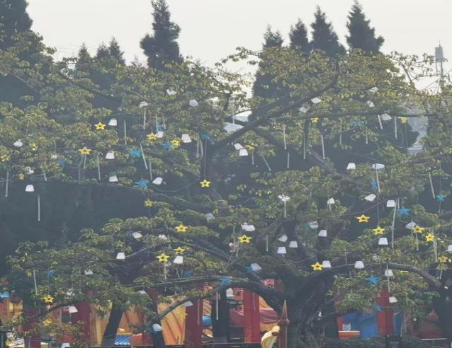

名称： | 29《灯廊映画》氛围亮化
现场规格： | 文物区侧大门至中门130米，净空4米，挂件综合数量640个
白天效果： | 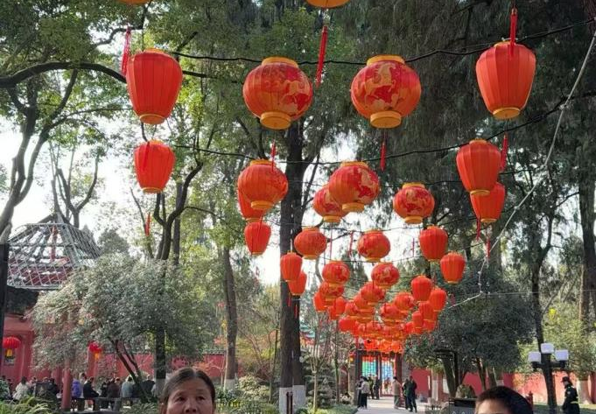

名称： | 30《祥瑞锦官城》氛围亮化
现场规格： | 文物区侧大门至中门30米，挂件综合数量12个
白天效果： | 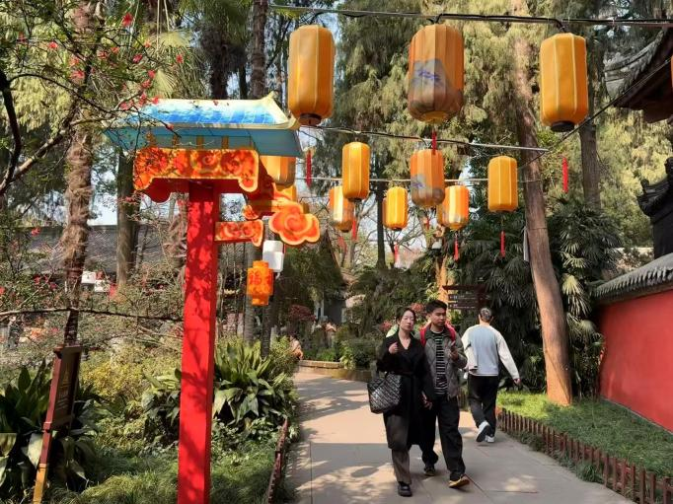

名称： | 31《柿柿如意》氛围亮化
现场规格： | 碧草院门口道路 60米，净空4米，挂件综合数量900个
白天效果： | 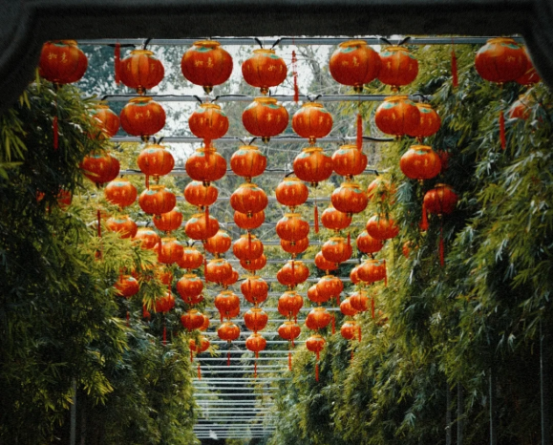

名称： | 32《喜上树梢》氛围亮化
现场规格： | 喜神方5棵树周边绿地亮化，挂件综合数量850个
白天效果： | 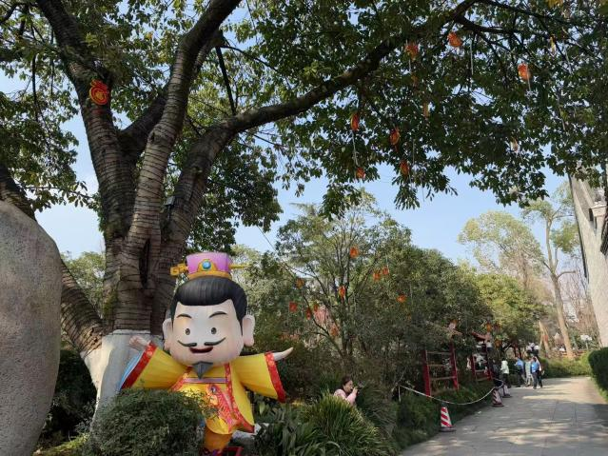

名称： | 33《三国茶语》氛围亮化
现场规格： | 锦里一期街道，长约20米。
白天效果： | 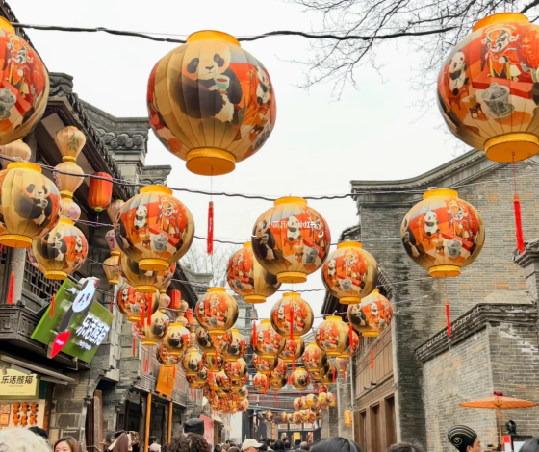

名称： | 34《消防通道》氛围亮化
现场规格： | 消防通道，长约700米。
白天效果： | 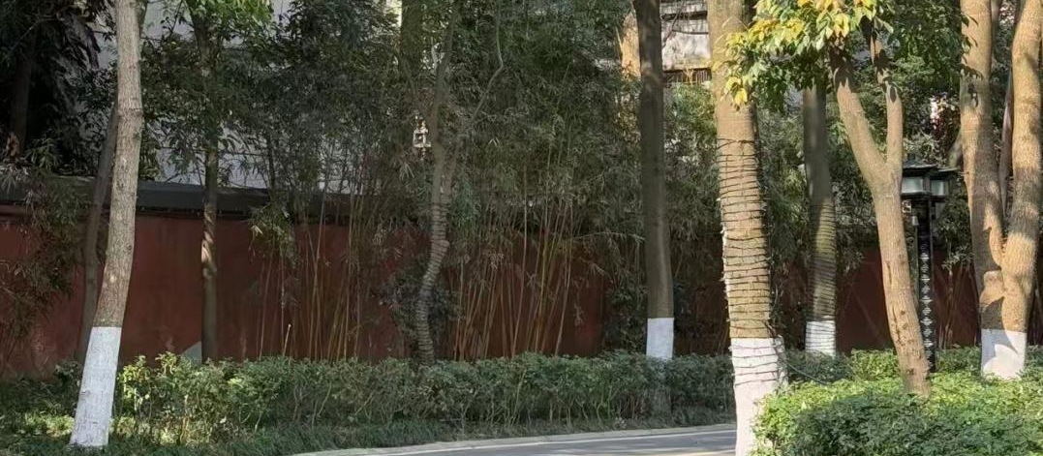
名称/规格 | 35《嘉木呈祥》型灯组：整树装置
白天效果 | 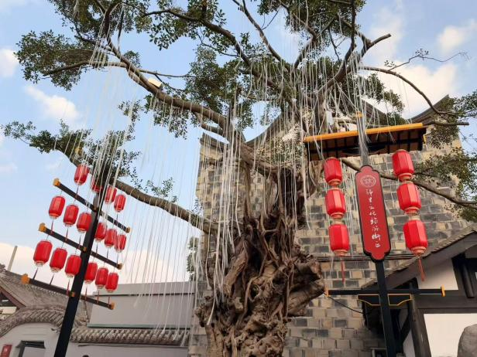

名称： | 36《灯组介绍牌》
现场规格： | 全园
白天效果： | 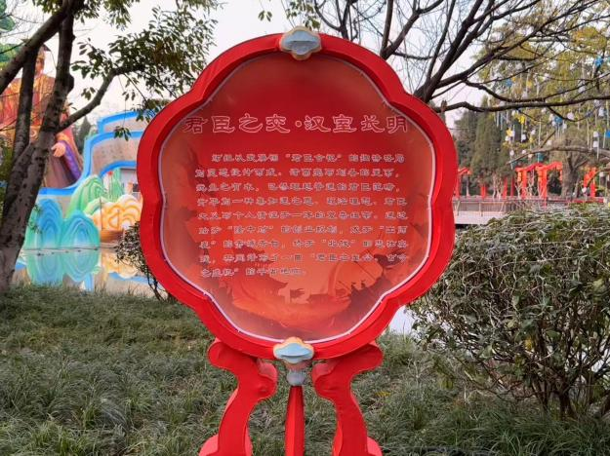

名称： | 37《喜神方》
现场规格： | 小喜神总高3米
白天效果： | 